ИСПОЛНИТЕЛЬНЫЙ КОМИТЕТ  АЛЕКСЕЕВСКОГО  МУНИЦИПАЛЬНОГО РАЙОНА  РЕСПУБЛИКИ ТАТАРСТАН | 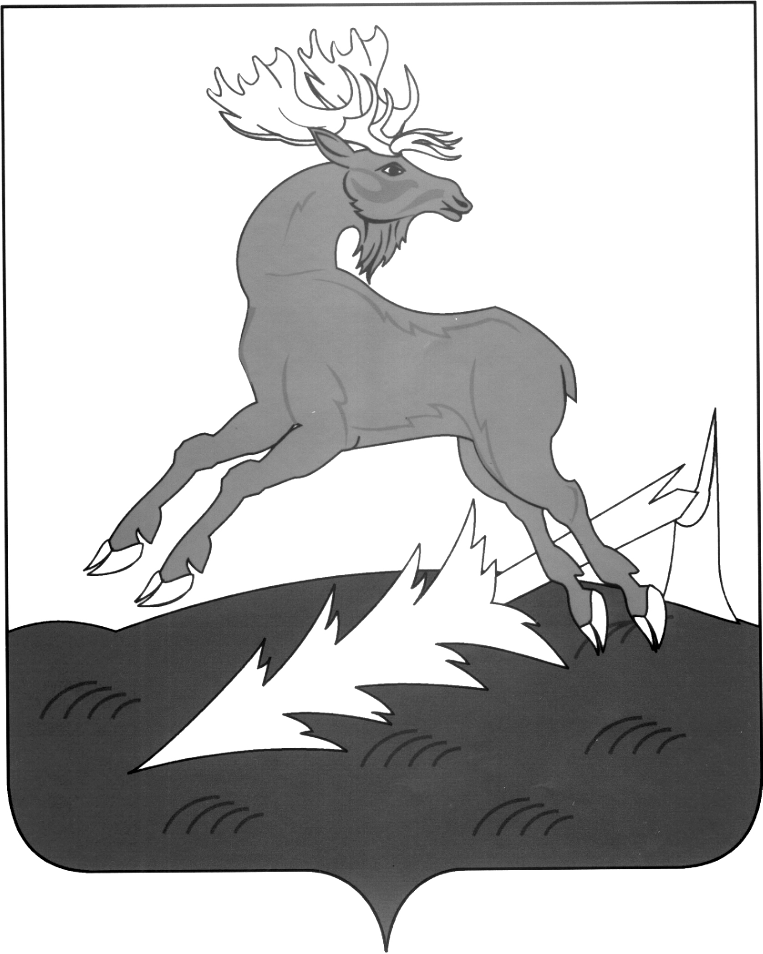 | АЛЕКСЕЕВСК  МУНИЦИПАЛЬ РАЙОНЫНЫҢ  БАШКАРМА КОМИТЕТЫ  ТАТАРСТАН РЕСПУБЛИКАСЫ
ПОСТАНОВЛЕНИЕ  ___27.07.2018_______ | п.г.т.Алексеевское | КАРАР  № __216______

О Перечне мест массового пребывания
людей в Алексеевском муниципальном районе

В целях обеспечения общественной безопасности, защиты населения от террористических актов, охраны объектов с массовым пребыванием людей и в соответствии с постановлениями Правительства Российской Федерации от 25.03.2015 № 272 «Об утверждении требований к антитеррористической защищенности мест массового пребывания людей и объектов (территорий), подлежащих обязательной охране войсками национальной гвардии Российской Федерации, и форм паспортов безопасности таких мест и объектов (территорий)», от 07.10.2017 № 1235 «Об утверждении требований к антитеррористической защищенности объектов (территорий) Министерства образования и науки Российской Федерации и объектов (территорий), относящихся к сфере деятельности Министерства образования и науки Российской Федерации, и формы паспорта безопасности этих объектов (территорий)», от 19.10.2017 № 1273 «Об утверждении требований к антитеррористической защищенности торговых объектов (территорий) и формы паспорта безопасности торгового объекта (территории)», от 13.01.2017 № 8 «Об утверждении требований к антитеррористической защищенности объектов (территорий) Министерства здравоохранения Российской Федерации и объектов (территорий), относящихся к сфере деятельности Министерства здравоохранения Российской Федерации, и формы паспорта безопасности этих объектов (территорий)», от 06.03.2015 № 202 «Об утверждении требований к антитеррористической защищенности объектов спорта и формы паспорта безопасности объектов спорта», от 13.07.2017 № 836 «Об утверждении требований к антитеррористической защищенности объектов (территорий) Министерства сельского хозяйства Российской Федерации и объектов (территорий), относящихся к сфере деятельности Министерства сельского хозяйства Российской Федерации, и формы паспорта безопасности этих объектов (территорий)», письма Кабинета Министров Республики Татарстан от 05.10.2017 № 20-54/12715 «Об актуализации перечня мест массового пребывания людей»:

постановляю:

1. Утвердить Перечень объектов с массовым пребыванием людей (Приложение № 1, 2, 3, 4, 5, 6).
2.Признать утратившим силу постановление Исполнительного комитета Алексеевского муниципального района от 21.03.2018 № 62 «О Перечне мест массового пребывания людей в Алексеевском муниципальном районе».
3. Контроль за исполнением настоящего постановления оставляю за собой.

Руководитель
Исполнительного комитета С.А. Демидов

Приложение № 1
к постановлению
Исполнительного комитета
Алексеевского муниципального района
от__27.07.2018____ №__216___

Перечень № 272
объектов с массовым пребыванием людей
в Алексеевском муниципальном районе

№№ п/п | Наименование объекта | Место расположения | Катего-рия
1. | Храм Вознесения Христова | 422900, пгт.  Алексеевское,  Соборная площадь, 1 | 2
2. | Соборная Мечеть | 422900, пгт. Алексеевское,  ул. Пушкина, 4 | 3

Приложение № 2

к постановлению

Исполнительного комитета

Алексеевского

муниципального района

от_27.07.2018__ №_216___

Перечень № 1235

объектов с массовым пребыванием людей

в Алексеевском муниципальном районе
№№ п/п | Наименование объекта | Место расположения | Категория
1. | МБОУ Алексеевская средняя общеобразовательная школа № 1 | 422900, п.г.т.  Алексеевское,  ул. Некрасова, 38 | 1
2. | МБОУ «Алексеевская средняя общеобразовательная школа № 2 с углубленным изучением отдельных предметов» Алексеевского муниципального района Республики Татарстан | 422900, п.г.т.  Алексеевское,  ул. Гоголя, 24 | 1
3. | МБОУ Алексеевская средняя общеобразовательная школа № 3 им Г.С. Боровикова | 422900,  п.г.т. Алексеевское,  ул. Гагарина, 20 | 2
4. | МБОУ Алексеевская начальная школа -детский сад № 4 | 422900,  п.г.т. Алексеевское, ул. Дорожников, 1А | 3
5. | МБОУ Билярская средняя общеобразовательная школа Алексеевского муниципального района Республики Татарстан | 422920, с. Билярск, ул. Ленина, 1 | 2
6. | МБОУ Большеполянская основная общеобразовательная школа Алексеевского муниципального района Республики Татарстан | 422914,  с. Большие Полянки, ул.Центральная, 16 | 3
7. | МБОУ Большетиганская основная общеобразовательная школа Алексеевского муниципального района Республики Татарстан | 422911,  с. Большие Тиганы, ул. Абдуллы Баттала, 21 | 3
8. | МБОУ Ерыклинская основная общеобразовательная школа Алексеевского муниципального района Республики Татарстан | 422928, с. Ерыкла, ул. Правонабережная, 15а | 3
9. | МБОУ Краснобаранская основная общеобразовательная школа Алексеевского муниципального района Республики Татарстан | 422914,  с. Красный Баран,  ул. Центральная, 40 | 3
10. | МБОУ Куркульская средняя общеобразовательная школа Алексеевского муниципального района Республики Татарстан | 422910, с. Куркуль,  ул. Школьная, 12 | 3
11. | МБОУ Лебединская основная общеобразовательная школа Алексеевского муниципального района Республики Татарстан | 422906, с. Лебедино, ул. Кооперативная, 5 | 3
12. | МБОУ Левашевская основная общеобразовательная школа Алексеевского муниципального района Республики Татарстан | 422907, с. Левашево, ул.Московская, 9 | 3
13. | МБОУ Мокрокурналинская средняя общеобразовательная школа Алексеевского муниципального района Республики Татарстан | 422917,  с. Мокрые Курнали, ул. Школьная, 13 | 3
14. | МБОУ Родниковская средняя общеобразовательная школа Алексеевского муниципального района Республики Татарстан | 422911, с. Родники,  ул. Центральная, 11 | 3
15. | МБОУ Ромодановская средняя общеобразовательная школа Алексеевского муниципального района Республики Татарстан | 422909, с. Ромодан, ул. Молодежная, 21 | 3
16. | МБОУ Среднетиганская средняя общеобразовательная школа Алексеевского муниципального района Республики Татарстан | 422912,  с. Средние Тиганы, у  л. Школьная, 26 | 3
17. | МБОУ Степношенталинская основная общеобразовательная школа Алексеевского муниципального района Республики Татарстан | 422901, с. Степная Шентала, ул. Молодежная, 43 | 3
18. | МБОУ Чувашскомайнская основная общеобразовательная школа Алексеевского муниципального района Республики Татарстан | 422922, с. Чувашская Майна, ул. Школьная, 7а | 3
19. | МБОУ Сахаровская основная общеобразовательная школа Алексеевского муниципального района Республики Татарстан | 422901, с. Сахаровка,  ул.Мирная, 101 | 3
20. | МБОУ Шаминская основная общеобразовательная школа Алексеевского муниципального района Республики Татарстан | 422924, с. Шама,  ул. Колхозная, 30 | 3
21. | МБОУ Ялкынская основная общеобразовательная школа Алексеевского муниципального района Республики Татарстан | 422908, с. Ялкино, ул. Гагарина, 40 | 3
22. | МБДОУ Алексеевский детский сад № 1 «Ромашка» | 422900,  пгт. Алексеевское,  ул. Павелкина, 30 | 2
23. | МБДОУ Алексеевский детский сад № 2 «Зайчик» | 422900,  пгт Алексеевское  ул. Гоголя, 1 в | 3
24. | МБДОУ Алексеевский детский сад № 3 «Петушок» | 422900,  пгт Алексеевское,  ул.Калинина, 58 | 2
25. | МБДОУ Алексеевский детский сад № 4 «Березка» | 422900,  пгт Алексеевское,  ул. Космонавтов, 22 | 2
26. | МБДОУ Алексеевский детский сад № 5 «Солнышко» | 422900,  пгт Алексеевское,  ул. Набережная, 6 «б» | 2
27. | МБДОУ Алексеевский детский сад № 6 «Пчелка» | 422900,  пгт Алексеевское,  ул. Просторная 3 | 2
28. | МДОУ Билярский детский сад № 17  «Сказка» | 422920, с. Билярск,  ул. Ленина, 1 | 3
29. | МДОУ Лебяженский детский сад №24 «Дюймовочка» | 422916, с. Лебяжье,  ул.Гоголя, 14 | 3
30. | МБОУ ДОД «Алексеевская детская школа искусств» | 422900,  п.г.т. Алексеевское,  ул. Ленина, 33 | 3
31. | ГАОУСПО «Алексеевский аграрный колледж» | 422900,  п.г.т. Алексеевское,  ул. Северная, 8 | 2
32. | ГБУ МЦ «Сәләт» (ДОЛ «Дубок») | 422920, н.п. Билярск | 3

Приложение № 3
к постановлению
Исполнительного комитета
Алексеевского
муниципального района
от__27.07.2018__ №__216___

Перечень № 1273
объектов с массовым пребыванием людей
в Алексеевском муниципальном районе

№№ п/п | Наименование объекта | Место расположения | Категория
1. | Торговый дом «Асылбике» | 422900, пгт. Алексеевское,  ул. Казакова, 10 | 3
2. | Торговый дом «Дулкын» | 422900, пгт. Алексеевское,  ул. Казакова, 9 | 3
3. | Торговый дом «Пятерочка +» | 422900, пгт. Алексеевское,  ул. Павелкина, 23 | 3
4. | Рынок «Карусель» | 422900, пгт. Алексеевское,  ул. Павелкина, 23 | 3
5. | Торговый дом «Асыл» | 422900, пгт. Алексеевское,  ул. Куйбышева, 83 | 3
6. | ТК «Аляска» | 422900, пгт. Алексеевское,  ул. Ленина | 3
7. | ТК «Кызыл Яр» (Пятерочка) | 422900, пгт. Алексеевское,  ул. Подлесная, 48 | 3
8. | ТК «Оазис» | 422900, пгт. Алексеевское,  ул. Павелкина, 31 | 3

Приложение № 4
к постановлению
Исполнительного комитета
Алексеевского муниципального района
от__27.07.2018____ №__216___

Перечень № 8
объектов с массовым пребыванием людей
в Алексеевском муниципальном районе

№№ п/п | Наименование объекта | Место расположения | Категория
1. | ГАУЗ «Алексеевская ЦРБ» | 422900, пгт Алексеевское,  ул. Куйбышева, д.85 | 2
2. | Билярская врачебная амбулатория | 422920, с. Билярск,  ул. Урицкого, д. 1 | 3

Приложение № 5
к постановлению
Исполнительного комитета
Алексеевского муниципального района
от__27.07.2018___ №__216___

Перечень № 202
объектов с массовым пребыванием людей
в Алексеевском муниципальном районе

№№ п/п | Наименование объекта | Место расположения | Категория
1. | Спортивный комплекс № 1 | 422900, пгт Алексеевское, ул. Космонавтов, 17 | 2
2. | Спортивный комплекс № 2 | 422900, пгт Алексеевское, ул. Космонавтов, 17а | 2
3. | Зал борьбы | 422900 пгт. Алексеевское, ул. Северная д. 25. Кор. 25 | 4
4. | Лыжная база | 422900, пгт Алексеевское, ул. Кирпично-заводская, д.14 | 4
5. | Спортивный комплекс с. Билярск | 422920, с. Билярск, ул. Калинина, д. 4 | 4
6. | Спортивный комплекс с. Нижние Тиганы | 422912, с. Нижние Тиганы, ул. Центральная, д. 38 | 4

Приложение № 6
к постановлению
Исполнительного комитета
Алексеевского муниципального района
от__27.07.2018__ №__216___

Перечень № 836
объектов с массовым пребыванием людей
в Алексеевском муниципальном районе

№№  п/п | Наименование объекта | Место расположения | Категория
1. | ОАО «Татарстанские зерновые технологии» элеватор «Билярск» | 422920, с. Билярск | 2
2. | ОАО «Татарстанские зерновые технологии» элеватор «Левашево» | 422907, с. Левашево | 2

